План конспект уроку № 56

Для учнів 6 класу

Тема :спортивні ігри (баскетбол).

Завдання:

1.Повторити комплекс вправ ЗРВ.

2.Розвивати фізичні якості: сили;

3. Контрольні питання з правил гри у баскетбол;

4.Вчити накриванню м’яча під час кидка.

5. Вчити кидку однією рукою з місця з відскоком від щита.

Хід заняття:

1.Повторити комплекс вправ ЗРВ;

<https://www.youtube.com/watch?v=97KR4v2hmuI&t=35s>

2.Розвивати фізичні якості: сили

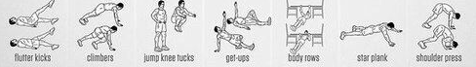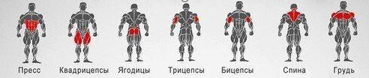

3. Контрольні питання з правил гри у баскетбол;

1.Коли закінчується ведення м’яча?

2.Що таке пробіжка?

3.Навіщо команді дається 8 секунд?

4.Навіщо команді дається 24 секунди?

5.Що таке фол?

6.За що гравець карається персональним фолом?

7.За які дії гравець отримує дискваліфікаційний фол?

8.Що таке технічний фол?

9.Що таке неспортивний фол?

10.Яку кількість неспортивних фолів може здійснити один гравець?

11.Яку кількість персональних фолів може здійснити один гравець?

12.Коли команда підлягає покаранню за командні фоли?

4.**Накривання м'яча при кидку** можна здійснювати ззаду, спереду і збоку від нападника

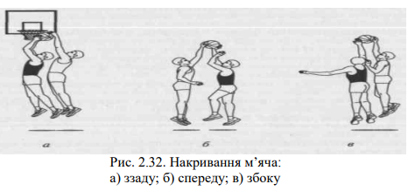

Для цього захисник вистрибує угору і накладає кисть на м’яч у той момент, коли суперник готовий випустити його з рук.

5. Вчити кидку однією рукою з місця з відскоком від щита.

<https://www.youtube.com/watch?v=srMIk_moYuI>

Домашнє завдання: Дати відповідь на КП. Вчити накривання м’яча та кидку з відскоком від щита.